PENGARUH PENDIDIKAN AGAMA KRISTEN TERHADAP
SPIRITUALITAS SISWA KELAS VIII DI SMPN 3 ANGKONA
KABUPATEN LUWU TIMUR

SKRIPSI
Diajukan Kepada Sekolah Tinggi Agama Kristen Negeri Toraja Untuk Memenuhi
Salah Satu Persyaratan Guna Memperoleh Gelar Sarjana Pendidikan Kristen
(S.Pd.K)
OLEH
REHANA RADIO
20123455
SEKOLAH TINGGI AGAMA KRISTEN NEGERI
(STAKN) TORAJA
2015

PENGARUH PENDIDIKAN AGAMA KRISTEN TERHADAP
SPIRITUALITAS SISWA KELAS VIII DI SMPN 3 ANGKONA
KABUPATEN LUWU TIMUR
SKRIPSI
Diajukan Kepada Sekolah Tinggi Agama Kristen Negeri Toraja Untuk Memenuhi
Salah Satu Persyaratan Guna Memperoleh Gelar Sarjana Pendidikan Kristen
(S.Pd.K)
OLEH
REHANA RADIO
20123455
SEKOLAH TINGGI AGAMA KRISTEN NEGERI
(STAKN) TORAJA
2015

Judul | : Pengaruh Pendididkan Agama Kristen Terhadap  Spiritualitas Siswa Kelas VIII di SMP 3 Angkona  Kabupaten Luwu Timur
Disiapkan Oleh  Nama | : Rahana Radio
Nirm | :20123455
Jurusan | :Pendidikan Agama Kristen
Setelah | dikonsultasi, dikoreksi dan diperbaiki sesuai saran dari

pembimbing, maka skripsi ini dinyatakan memenuhi syarat untuk
dipertahankan di ujian skripsi/meja.
%
Mengkendek, November 2014

Dosen Pembimbing
Perpbimbing I,

uben, M.Th,
NIPZ1967080220080011011
Pembimbing

Fetty SiWah, M.Pd. K.
NIP.1966120120064042011
ii



HALAMAN PENGESAHAN
Judul
Ditulis oleh
Jurusan
Dosen Pembimbing
Pengaruh Pendidikan Agama Kristen terhadap
Spiritualitas Siswa Kelas VIII di SMP 3 Angkona
Kabupaten Luwu Timur
REHANA RADIO
Pendidikan Agama Kristen
Dr. Agustinus Ruben, M.Th.
Fetty Siwah, M.Pd.K.
Telah dipertahankan oleh penulisnya di depan Dewan Penguji Sarjana (SI)
Sekolah Tinggi Agama Kristen Negeri (STAKN) Toraja Tahun 2014.
Mengkendek, 25 September 2015
Dewan Penguji
Penguji I,
Penguji II,

Pdt. Dr. Andarias Kabangnga’, M.Th.
NIDN. 02221035101

\Rfcr

Sanda Mongan, S.Th., M.Pd.K.
NIP.198010162009012005
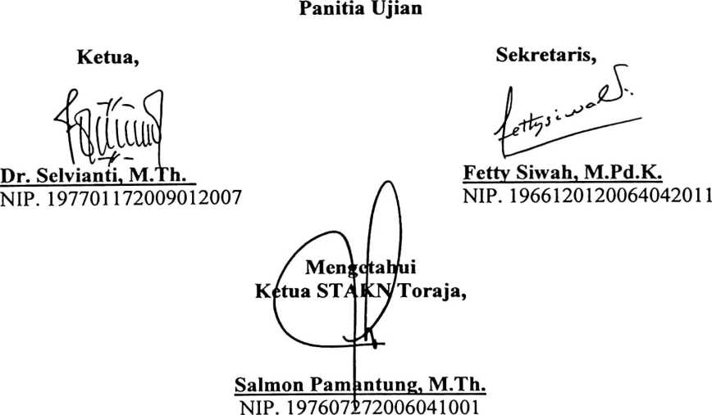
iii

ABSTRAK
REHANA RADIO, 20123455, tahun 2014 menyusun skripsi dengan judul:
Pengaruh Pendidikan Agama Kristen terhadap Spiritualitas Siswa Kelas VIII di
SMPN 3 Angkona Kabupaten Luwu Timur.
Penelitian ini bertujuan untuk mendeskripsikan bagaimana Pengaruh Pendidikan
Agama Kristen terhadap Spiritualitas Siswa Kelas VHI di SMPN 3 Angkona
Kabupaten Luwu Timur.
Pendidikan Agama Kristen berfungsi untuk mendidik siswa dalam pengenalan
akan Allah dan memahami hubungannya dengan Allah, sesama manusia, dan
bagaimana menunjukkan hubungan tersebut dalam perilaku sehari-hari baik di
sekolah maupun di luar sekolah. Untuk mencapai hal tersebut, itu tidak terlepas dari
peran guru Pendidikan Agama Kristen (PAK) bagaimana dalam membimbing dan
mengarahkan setiap siswa yang ada sehingga memiliki spiritualitas yang baik.
Dalam penelitian ini, penulis akan melakukan penelitian dengan metode
penelitian perpustakaan (library research) yaitu penelitian terhadap buku-buku dan
literatur lainnya yang berhubungan dengan pembahasan karya ilmiah ini sebagai
kajian teoritis dan penelitian lapangan (field research) yaitu penelitian yang
dilakukan oleh peneliti terhadap objek yang diteliti dengan cara mengadakan
observasi, wawancara, dan angket.
Sehingga di akhir skripsi ini, hasil penelitian membuktikan bahwa Pendidikan
Agama Kristen di sekolah sangat berpengaruh bagi peningkatan spiritualitas siswa.
Peranan guru sebagai pengajar, pembimbing dan pendidik merupakan faktor penentu
bagi kesuksesan siswanya dalam menciptakan dirinya sebagai anak yang baik dan
menjadi panutan bagi orang lain. Pendidikan Agama Kristen secara maksimal dapat
mempengaruhi spiritualitas siswa secara positif dan signifikansi.

